Тихий подвиг воспитательниц...
Война, неожиданно обрушившаяся на мирное население советских городов и сел предъявила свои требования к воспитательной работе детских садов. Она заставила в срочном порядке, на ходу разрушить многие вопросы дошкольной методики: как уберечь психику ребенка от губительных потрясений, как использовать события на фронте для воспитания у детей любви к Родине, как развивать у них ненависть к фашистам.
Воспитатели, оставшиеся с детьми, не совершали подвигов. Они просто спасали малышей, у которых отцы воевали, а матери стояли у станков. Большинство детских садов во время войны стали интернатными, дети находились там днем и ночью. И чтобы накормить детей в полуголодное время, охранить их от холода, дать им хоть капельку уюта, занять их с пользой для ума и души - для такой работы необходимы были огромная любовь к детям, глубокая порядочность и безграничное терпение. Как жаль, что тихий подвиг воспитательниц и нянь военного времени так и не оценен до сих пор по достоинству...
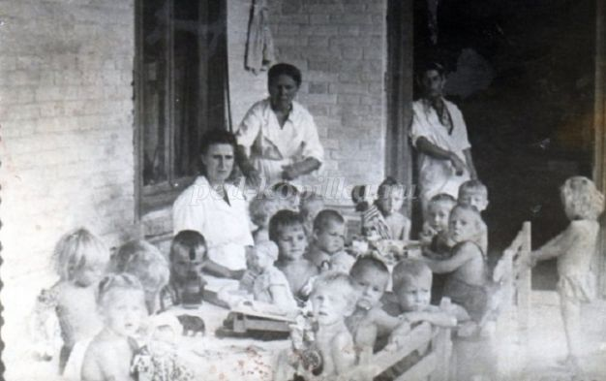
Долг воспитателей тех трудных военных лет сводился к тому, чтобы уберечь детей от опасностей и волнений военного времени, создать такие условия, в которых дети могут спокойно жить, нормально развиваться, забывая пережитое. Поэтому в детских садах создавалась атмосфера родной семьи, в которой нуждался каждый ребенок, нужно было окружить его материнской лаской, вниманием, заботой, которая позволяла успешно влиять на детей, развивать у них нужные черты характера и поведения.
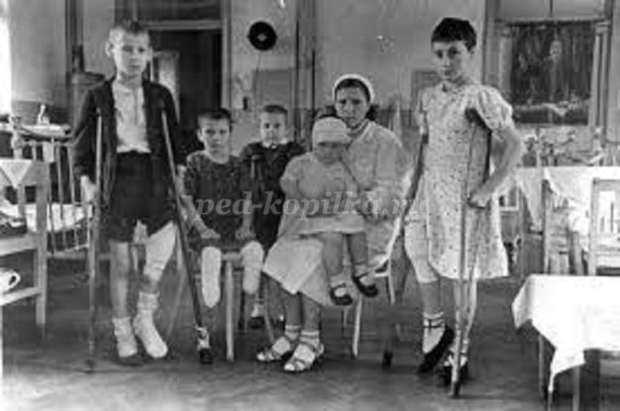

Много творческой инициативы проявляли воспитатели, чтобы всеми способами отвлечь детей от тягот жизни и скрасит их существования. Они придумывали загадки, изобретали разнообразные сюрпризы.
Дать детям радость, поднять жизненный тонус, вернуть им детский смех – это способ отвлечения от тяжелой действительности с исключительной силой реализовался путем проведения в детских садах праздников.
Воспитатели воспитывали детей на примерах беззаветной преданности и храбрости, которую проявляли наши бойцы, освобождая Родину от фашистских орд. Дети росли в героическую эпоху, которая запечалилась в их сознании, определит их отношение к жизни. Потому вопрос о том, как познакомить детей с Великой Отечественной войной в какой мере можно приблизить их происходящим событиям, интересовало и волновало каждого педагога. Эта работа от воспитателей требовала большой чуткости, вдумчивости и осторожности; необходимо было помнить о впечатлительности маленького ребенка, его хрупкости, нервной системы, об особенностях его мышления. Задача воспитателя состояла в том, чтобы, пользуясь примером героизма, мужества, самоотверженного труда, развивать у детей к Родине, влиять на их характер, возбуждать желание быть похожими на лучших людей страны. Работая с детьми, чуткий воспитатель старался поменьше напоминать им о войне, проводил с ними разнообразные игры, занятия, развлечения, чтобы дети успокоились, отдохнули от пережитого.
С детьми разного возраста воспитатель проводил разную работу. Например, с младшими дошкольниками – 3-4 летними малышами, воспитатели не проводили специальных бесед о войне, хотя уже дети знали о войне и интересовались ею. Но эта тема была слишком сложна и трудна для маленьких детей. Почти у каждого ребенка на фронте был кто – то из родных, и среди детей часто возникали разговоры о папах, о письмах, полученных от них, об их наградах. И конечно воспитательница проявляла интерес, принимала участие в разговорах, радовалась вместе со своими воспитанниками.
Во время прогулки воспитатель могла обратить внимание детей на красноармейцев, которые проходили рядом с территорией детского сада. Во многие детские сады на праздники приглашали бойцов. Малыши показывали им свои рисунки, дарили им свои игрушки, расспрашивали о том, «как они бьют немцев» и торжественно обещали помогать гнать врага. Рассказы бойцов воодушевляли детей, крепили в них и в воспитателях веру в победу, любовь к родине.
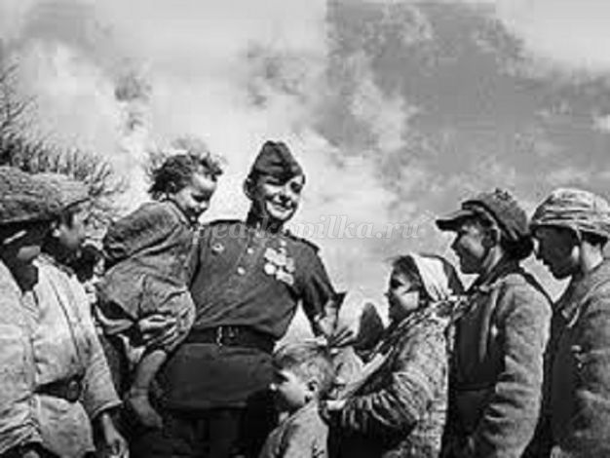
Для малышей подбирались четкие, художественные картинки или фотографии, изображающие летчиков, кавалеристов, стрелков, танкистов. С детьми разучивались с малышами стихи и песни о красной армии, проводились игры «Летчики», «Красноармейцы». Таким образом, удовлетворялся интерес маленьких детей к войне, воспитывалась любовь к Красной армии, давались самые элементарные наглядные представления.
Детей старшего дошкольного возраста – от 5 до 7 лет - знакомили в самой простой форме с некоторыми событиями войны. Им рассказывалось о победах наших войск, о подвигах, совершаемых бойцами, командирами, партизанами, о работе тыла в помощь армии, о тимуровцах, которые заботились о семьях мобилизованных. Выбор таких рассказов требовал от воспитателя чуткого внимания. Рассказ должен был быть простым, кратким и вместе с тем образным, занимательным. Тогда он будет понят детьми. Запомнится, глубоко повлияет на них. Некоторые рассказы сопровождались иллюстрациями, которыми служили и четкие и выразительные фотографии их газет и журналов.
Каждый рассказ должен был построен так, чтобы создавать у детей бодрое настроение, внушить уверенность в победе над врагом.
Кроме всего этого воспитатели всегда поддерживали инициативу детей в переписке с фронтом. Отправка писем бойцам фронта производила на детей огромное впечатление. Они рассказывали об этом дома, и многие матери приносили адреса своих мужей. Так начиналась переписка всего коллектива детского сада с отцами воспитанников.
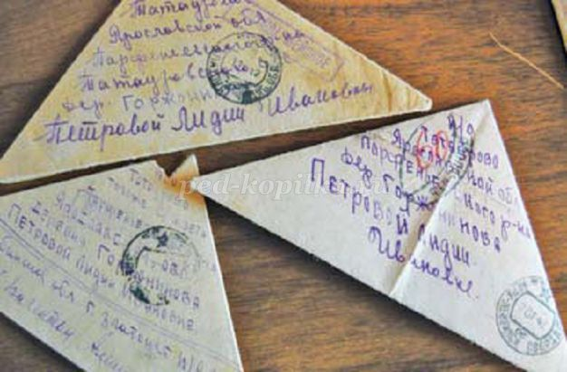
Беззаветно и самоотверженно работали и заведующие детскими садами и воспитатели, уборщицы и няни, и повара, и завхозы. Молодые и старые, только что начинающие работу - все были охвачены общим чувством: спасти детей, сохранить им здоровье, сберечь их детство, возвратить им радость и беззаботный смех, воспитать так, как требует страна, не упасть духом перед трудностями, устоять перед лишениями, выполнять свою обязанность перед фронтом С гордостью и доблестью выполняли дошкольные учреждения свой священный долг. Они не знали страха, не сомневались в победе, не дрогнули перед самыми тяжелыми испытаниями.
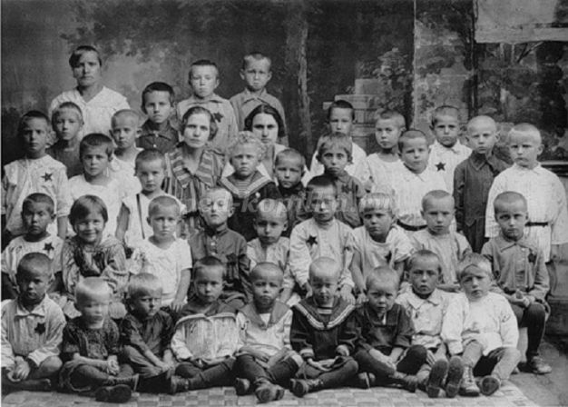Использованная литература:
1. Л.Е. Раскин « Год работы с дошкольниками в Ленинграде» из архива журнала « Дошкольное воспитание» - № 1, 2015
2. А. Волкова, Д. Менджерицкая « Дети и война» из архива журнала
« Дошкольное воспитание» - № 10, 2014
https://ped-kopilka.ru/blogs/chukmareva/statja-dolg-vospitatelei-voenogo-vremeni.html

